Currículo
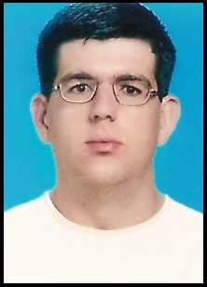

Luciano Renato Saifert
Brasileiro, casado, 36 anos
Av. São Paulo, 32
Goiás – Cep 38442-077 Araguari – MG
Telefone: (34) 99113-5161 / 3246-8210 E-mail: lucianosaifert@yahoo.com.br

FORMAÇÃO

- Graduado em Administração de Empresas. Unipac-Araguari. Conclusão em 2012
- Cursando Especialização em Gestão de Pessoas. PUC Minas. Início em setembro de 2014

EXPERIÊNCIA PROFISSIONAL

- 2014-2015 – Coopercitrus Cooperativa de Produtores Rurais (Fone: 3512-8100)
Cargo: Gestor de Oficina Mecânica

Principais atividades: Liderança de equipe de mecânicos, serviço ao cliente (pós venda), controle e análise de garantias.

- 2010-2013 – Ind. Com. Produtos Mais Sabor de Minas Ltda (Fone: 3241-8228)
Cargo: Assistente Administrativo
Principais atividades: Faturamento, controle de estoque, supervisão de vendas, contas a pagar e a receber, controle do fluxo de caixa, pagamento de colaboradores, consolidação do balanço mensal.
.
- 2009-2010 – EBBA – Empresa Brasileira de Bebidas e Alimentos (Fone: 3242-1234)
Cargo: Auxiliar de Produção (Apontamento)
Principais atividades: Requisição e disponibilização dos materiais necessários para a produção, levantamento de informações referentes à produção.

QUALIFICAÇÕES

- Técnico em Logística – Faculdade do Trabalho
- Técnico em Informática – Escola Agrotécnica Federal de Uberlândia

Araguari 13 de maio de 2016

